第五章 企业所得税、个人所得税法律制度
考情分析
- 各年题型分值表
 | 2016年 |  | 2017年 |  | 2018年
 | 题量 | 分值 | 题量 | 分值 | 题量 | 分值
单选题 | 5 | 7.5 | 3 | 4.5 | 4 | 6
多选题 | 2 | 4 | 2 | 4 | 3 | 6
判断题 | 2 | 2 | 1 | 1 | 1 | 1
不定项 | 4 | 8 | 4 | 8 | 4 | 8
合计 | 13 | 21.5 | 10 | 17.5 | 12 | 21
二、教材主要变化
1.扣除标准添加了“党组织工作经费”
2.应纳税计算的特殊规定已删除
三、章节框架
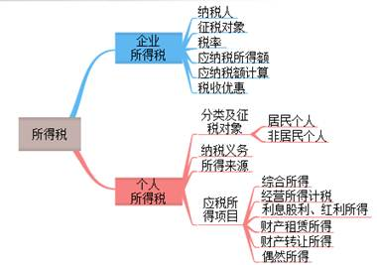
第一节 企业所得税法律制度
一、企业所得税纳税人
在中华人民共和国境内，企业和其他取得收入的组织为企业所得税纳税人。
企业所得税纳税人包括各类企业、事业单位、社会团体、民办非企业单位和从事经营活动的其他组织。（一般的企业都是法人）
注意：
个人独资企业、合伙企业不属于企业所得税纳税义务人，不缴纳企业所得税。（非法人组织）
分类标准：企业所得税采取收入来源地管辖权和居民管辖权（属地+属人）相结合的双重管辖权，把企业分2居民企业和非居民企业。
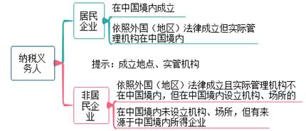
1.坑你没商量公司在北京三里屯成立。（居民企业）
2.就不上当公司在英国成立，未在中国设立机构，但取得境内所得。（非居民企业）
3.就不上当公司在英国成立，实管机构在中国。（居民企业）
二、企业所得税征税对象
（一）征税对象
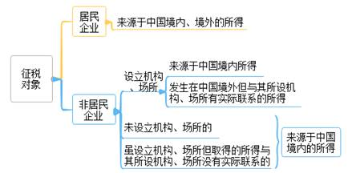
（二）境内、境外所得的确定原则
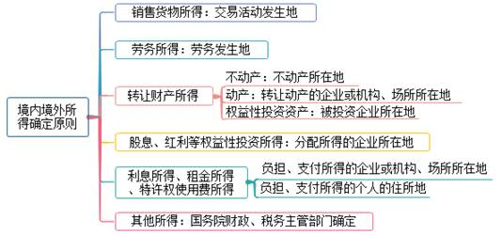
1.居民企业：坑你没商量公司在北京三里屯成立。（境内外所得交税）
2.非居民企业：就不上当公司在英国成立，未在中国设立机构（或设立办事处），但有一笔来源于坑你没商量公司的款项。（该笔款项属于境内所得，应当交税）
3.居民企业：就不上当公司在英国成立，实管机构在中国。（境内外所得交税）
【例题1·多选题】下列依照中国法律、行政法规成立的公司、企业中，属于企业所得税纳税人的有（ ）。
A.国有独资公司
B.合伙企业
C.个人独资企业
D.一人有限责任公司
【答案】AD
【例题2·单选题】根据企业所得税法律制度的规定，关于确定来源于中国境内、境外所得的下列表述中，不正确的是（ ）。
A.提供劳务所得，按照劳务发生地确定
B.销售货物所得，按照交易活动发生地确定
C.股息、红利等权益性投资所得，按照分配所得的企业所在地确定
D.转让不动产所得，按照转让不动产的企业或者机构、场所所在地确定
【答案】D
【例题3·单选题】根据企业所得税法律制度的规定，以下属于非居民企业的是（ ）。
A.根据中国法律成立，实际管理机构在境内的丙公司
B.根据外国法律成立，实际管理机构在境内的甲公司
C.根据外国法律成立且实际管理机构在国外，在境内设立机构场所的丁公司
D.根据中国法律成立，在国外设立机构场所的乙公司
【答案】C
三、企业所得税税率
居民企业：25%（含境内境外收入）
非居民企业：20%（在中国境内所得）
四、企业所得税应纳税所得额的计算（直接法）
应纳税所得额＝收入总额－不征税收入－免税收入－各项扣除－以前年度亏损
（一）收入总额
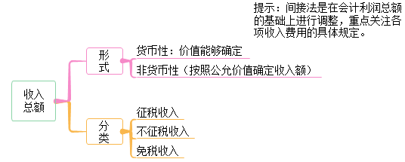
1.征税收入
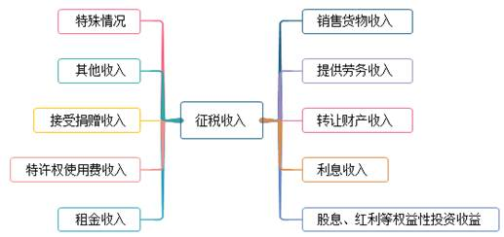
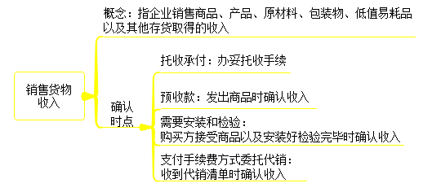
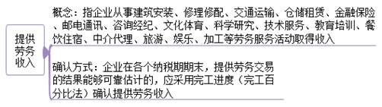
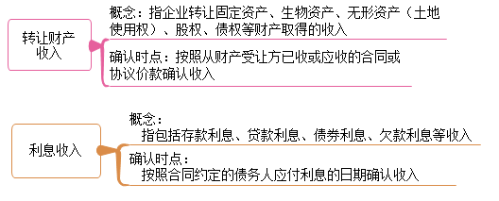

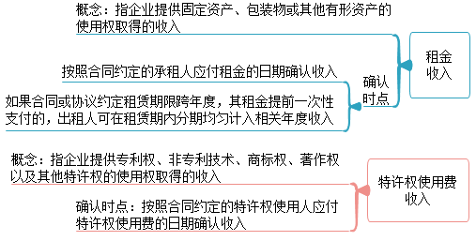
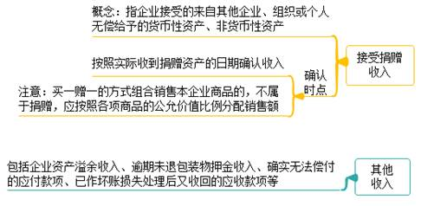
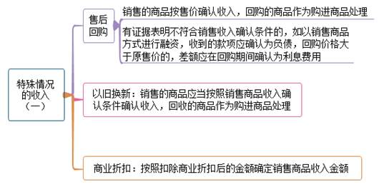
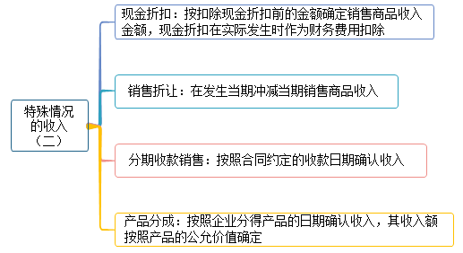
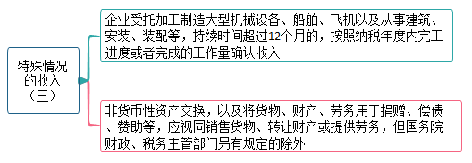
【例题1·多选题】根据企业所得税法律制度的规定，下列各项中，应视同销售货物的有（ ）。
A.将货物用于捐赠
B.将货物用于偿债
C.将货物用于广告
D.将货物用于赞助
【答案】ABCD
【例题2·单选题】2019年9月甲电子公司销售一批产品，含增值税价格45.2万元。由于购买数量多，甲电子公司给予购买方9折优惠。已知增值税税率为13%，甲电子公司在计算企业所得税应纳税所得额时，应确认的产品销售收入为（ ）。
A.40万元
B.40.68万元
C.45.2万元
D.36万元
【答案】D
【例题3·多选题】根据企业所得税法律制度的规定，下列关于收入确认的表述中，正确的有（ ）。
A.销售商品采用预收款方式的，在收到预收款时确认收入
B.销售商品采用托收承付方式的，在办妥托收手续时确认收入
C.销售商品采用支付手续费方式委托代销的，在收到代销清单时确认收入
D.销售商品需要安装和检验的，在收到款项时确认收入
【答案】BC
2.不征税收入
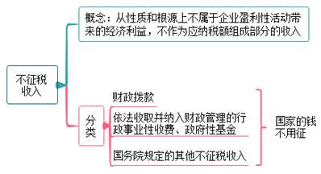
3.免税收入
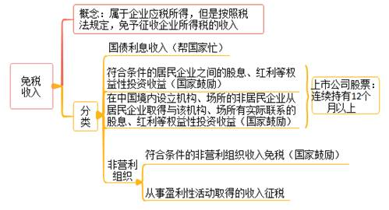
【例题1·单选题】根据企业所得税法律制度的规定，下列各项中，属于免税收入的是（ ）。
A.企业购买国债取得的利息收入
B.事业单位取得的财政拨款
C.事业单位从事营利性活动取得的收入
D.企业转让股权取得的转让收入
【答案】A
四、企业所得税应纳税所得额的计算（直接法）
（二）税前扣除项目
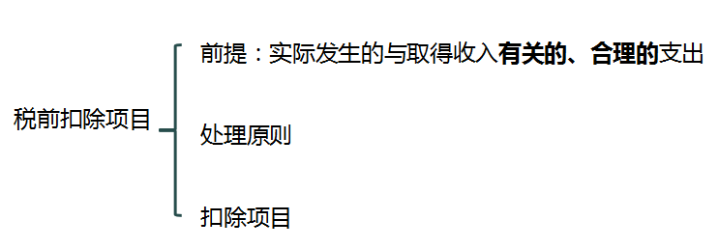
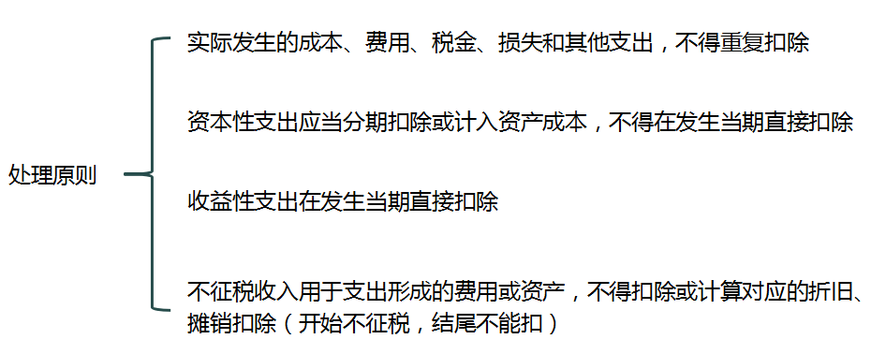
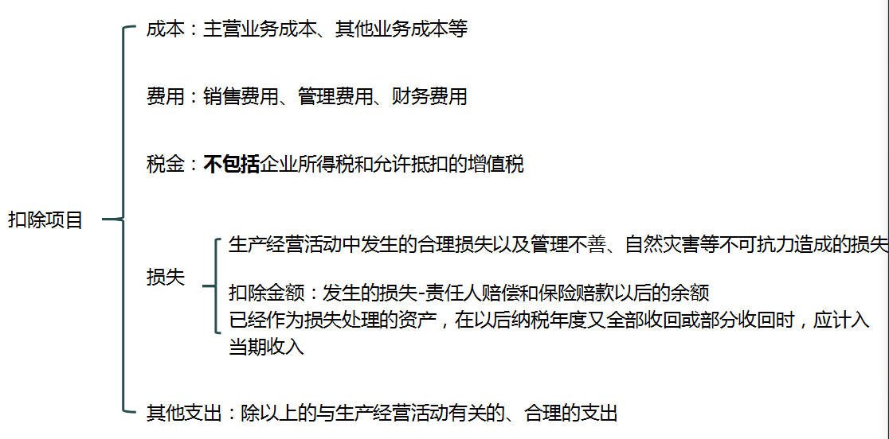
【例题·单选题】企业发生的下列税金中，在计算企业所得税应纳税所得额时不得扣除的是（ ）。
A.印花税
B.车船税
C.城镇土地使用税
D.允许抵扣的增值税
【答案】D
（三）各项目扣除标准
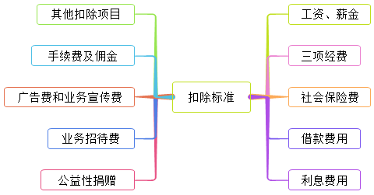
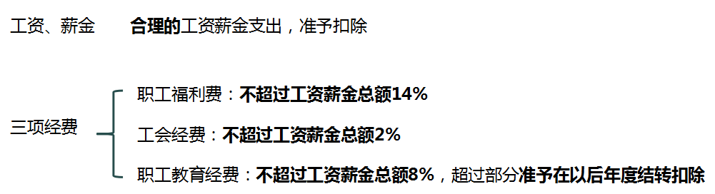
解释：
企业的职工福利费，包括以下内容：
①未实行分离办社会职能的企业，其内设福利部门所发生的设备、设施和人员费用，包括职工食堂、职工浴室、理发室、医务所、托儿所、疗养院等集体福利部门的设备、设施及维修保养费用和福利部门工作人员的工资薪金、社会保险费、住房公积金、劳务费等。
②为职工卫生保健、生活、住房、交通等所发放的各项补贴和非货币性福利，包括企业向职工发放的因公外地就医费用、未实行医疗统筹企业职工医疗费用、职工供养直系亲属医疗补贴、供暖费补贴、职工防暑降温费、职工困难补贴、救济费、职工食堂经费补贴、职工交通补贴等。
③按照其他规定发生的其他职工福利费，包括丧葬补助费、抚恤费、安家费、探亲假路费等。
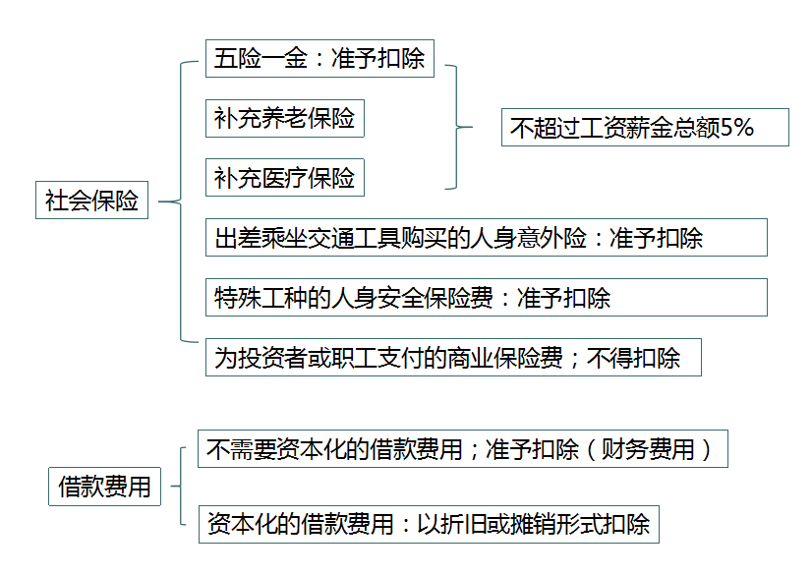
解释：
企业为购置、建造固定资产、无形资产和经过12个月以上的建造才能达到预定可销售状态的存货发生借款的，在有关资产购置、建造期间发生的合理的借款费用，应当作为资本性支出计入有关资产的成本，并依照《实施条例》的规定扣除。
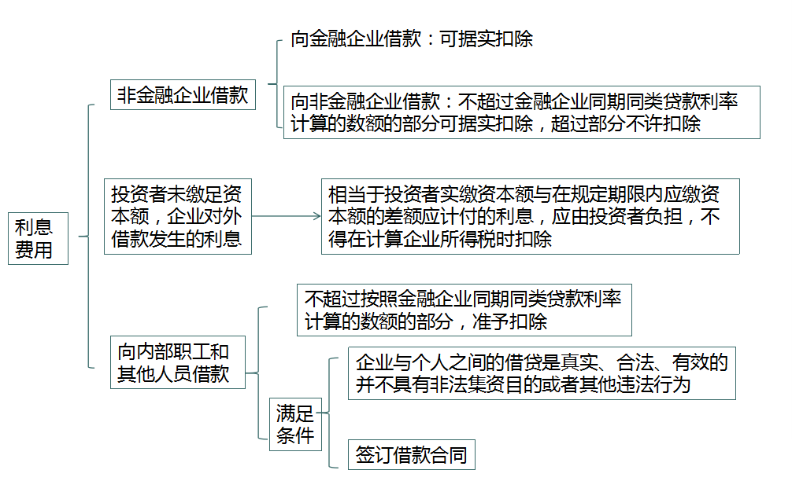
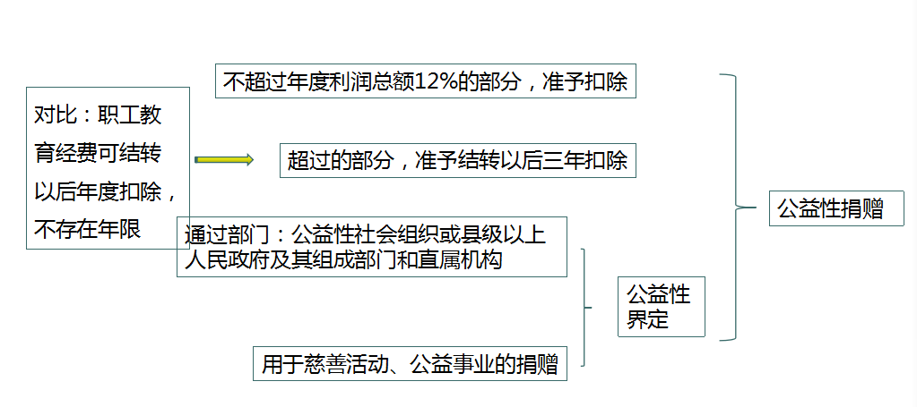
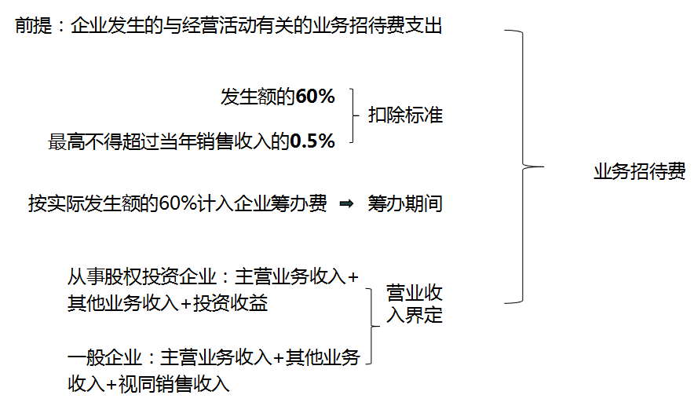
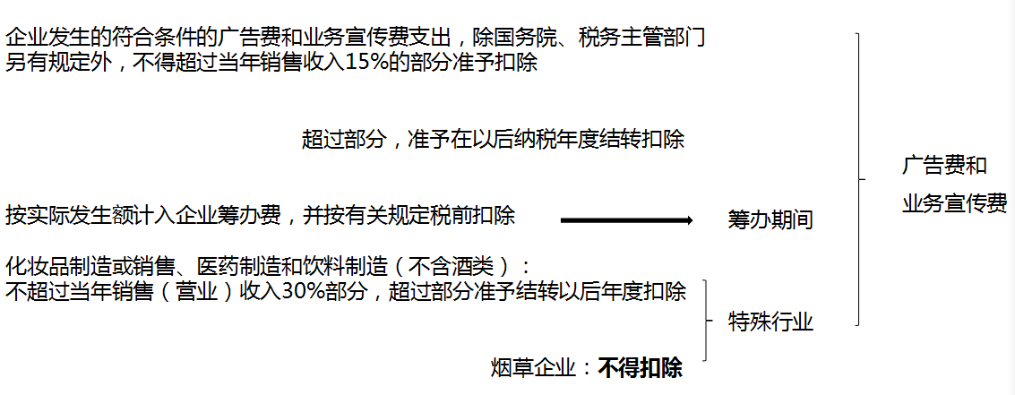
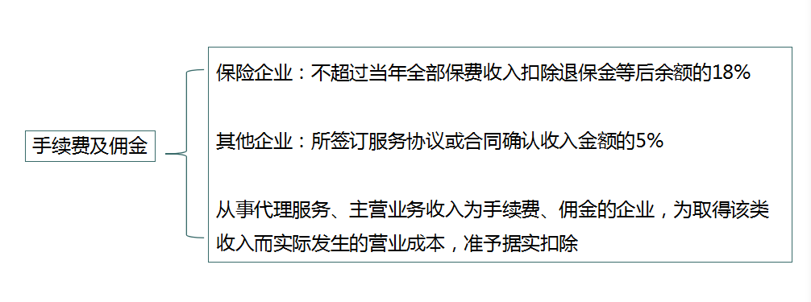注意：
1.除委托个人代理外，企业以现金等非转账方式支付的手续费和佣金，不得在税前扣除。
2.企业为发行权益性证券支付给有关证券承销机构的手续费和佣金，不得在税前扣除。
3.企业已计入固定资产、无形资产等相关资产的手续费和佣金支出，应当通过折旧、摊销等方式分期扣除，不得在发生当期直接扣除。
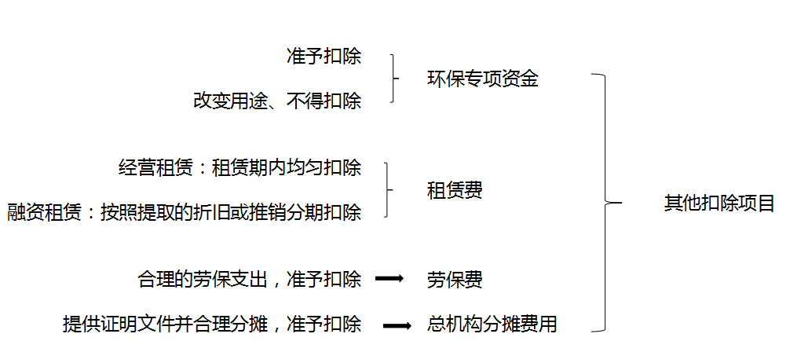
新增：
国有企业（包括国有独资、全资和国有资本绝对控股、相对控股企业）纳入管理费用的党组织工作经费，实际支出不超过职工年度工资薪金总额1%的部分，可以据实扣除
非公有制企业党组织工作经费纳入企业管理费列支，不超过职工年度工资薪金总额1%的部分，可以据实扣除。
【例题1·单选题】甲公司2019年实现会计利润总额300万元，预缴企业所得税税额60万元，在“营业外支出”账目中列支了通过公益性社会团体向灾区的捐款38万元。已知企业所得税税率为25%，公益性捐赠支出不超过年度利润总额12%的部分，准予在计算企业所得税应纳税所得额时扣除，计算甲公司当年应补缴企业所得税税额的下列算式中，正确的是（ ）。
A.（300＋38）×25%-60=24.5（万元）
B.300×25%-60=15（万元）
C.（300＋300×12%）×25%-60=24（万元）
D.[300＋（38-300×12%）]×25%-60=15.5（万元）
【答案】D
【例题2·单选题】某企业2019年实现销售收入为1000万元，发生的与生产经营活动有关的业务招待费支出6万元。已知在计算企业所得税应纳税所得额时，企业发生的与经营活动有关的业务招待费支出，按照发生额的60%扣除，但最高不得超过当年销售（营业）收入的5‰，该企业在计算2019年度应纳税所得额时，准予扣除业务招待费的下列计算中，正确的是（ ）
A.6（万元）
B.6×60%=3.6（万元）
C.（1000-60）×5‰=4.7（万元）
D.1000×5‰=5（万元）
【答案】B
【例题3·多选题】根据企业所得税法律制度的规定，下列各项费用，超过税法规定的扣除标准后，准予在以后纳税年度结转扣除的有（ ）。
A.工会经费
B.职工教育经费
C.广告费和业务宣传费
D.职工福利费
【答案】BC
【例题4·单选题】2019年度，甲企业实现销售收入3000万元，当年发生广告费400万元，上年度结转未扣除广告费60万元。已知企业发生的符合条件的广告费不超过当年销售收入15%的部分，准予扣除，超过部分，准予在以后纳税年度结转扣除。甲企业在计算2019年度企业所得税纳税所得额时，准予扣除广告费的下列计算中，正确的是（ ）。
A.400-60=340（万元）
B.3000×15%＋60=510（万元）
C.3000×15%=450（万元）
D.400＋60=460（万元）
【答案】C
（四）不得扣除项目
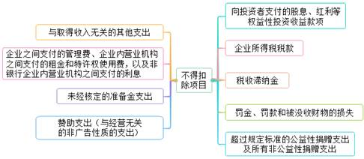
【例题·单选题】根据企业所得税法律制度的规定,下列各项中，在计算企业所得税应纳税所得额时，不得扣除的是（ ）。
A.企业发生的合理的劳动保护支出
B.企业发生的非广告性质赞助支出
C.企业参加财产保险按照规定缴纳的保险费
D.企业转让固定资产发生的费用
【答案】B
（五）亏损弥补
企业某一纳税年度发生的亏损可以用下一年度的所得弥补，下一年度的所得不足以弥补的，可以逐年延续弥补，但最长不得超过5年。
企业在汇总计算缴纳企业所得税时，其境外营业机构的亏损不得抵减境内营业机构的盈利。
自2018年开始，具备高新技术企业或科技型中小企业资格的企业，具备资格年度之前5个年度发生的尚未弥补完的亏损，准结转以后年度弥补，最长年限由5年延长至10年
（六）非居民企业的应纳税所得额
在中国境内未设立机构、场所的，或虽设立机构、场所但取得与其所设机构、场所没有实际联系的非居民企业，其取得的来源于中国境内的所得，按照下列方法计算其应纳税所得额：
1.股息、红利等权益性投资收益和利息、租金、特许权使用费所得，以收入全额为应纳税所得额；
2.转让财产所得，以收入全额减除财产净值后的余额为应纳税所得额；
3.其他所得，参照前两项规定的方法处理。
【例题·不定项】甲公司为居民企业,主要从事医药制造与销售业务,2019年有关经营情况如下:
（1）药品销售收入5000万元,房屋租金收入200万元,许可他人使用本公司专利特许权使用费收入1000万元,接受捐收入50万元。
（2）缴纳增值税325万元,城市维护建设税和教育费附加32.5万元,房产税56万元，印花税3.9万元。
（3）捐赠支出90万元,其中通过公益性社会团体向受灾地区捐款35万元、直接向丙大学款55万元;符合条件的广告费支出2100万元。
（4）全年利润总额为480万元。
已知公益性捐赠支出,在年度利润总额12%以内的部分,准予扣除，医药制造业企业发生的广告费和业务宣传费支出,不过当年销售（营业）收入30%的部分,准于加除。
要求：
根据上述资料,不考虑其他因素,分析回答下列小题。
1.甲公司的下列收入中，应计入2019年度企业所得税收入总额的是（ ）。
A.房屋租金收入200万元区
B.药品销售收入5000万元
C.接受捐赠收入50万元
D.特许权使用费收入1000万元
【答案】ABCD
【解析】企业收入总额是指以货币形式和非货币形式从各种来源取得的收入，包括：销售货物收入，提供劳务收入，转让财产收入，股息、红利等权益性投资收益，利息收入，租金收入，特许权使用费收入，接受捐赠收入，以及其他收入。
2.下列各项中,在计算甲公司2019年度企业所得税应纳税所得额时,准予扣除的是（ ）
A.印花税3.9万元
B.增值税325万元
C.房产税56万元
D.城市维护建设税和教育费附加32.5万元
【答案】ACD
【解析】准予税前扣除的税金是指企业发生的除企业所得税和允许抵扣的增值税以外的各项税金及其附加。即纳税人按规定缴纳的印花税、房产税、城市维护建设税、教育费附加等可以在计算应纳税所得额时扣除。
3.在计算甲公司2019年度企业所得税应纳税所得额时,准予扣除的捐赠支出是（ ）
A.35万元
B.90万元
C.57.6万元
D.55万元
【答案】A
【解析】公益性捐赠是指企业通过公益性社会团体或者县级以上人民政府及其部门，用于《公益事业捐赠法》规定的公益事业的捐赠，直接向丙大学捐款55万元，不符合公益性捐赠的条件，不属于公益性捐赠，不得在税前扣除。企业发生的公益性捐赠支出，在年度利润总额12%以内的部分准予扣除，公益性捐赠支出限额=480×12%=57.6（万元），符合条件的公益性捐赠支出为35万元，没有超过限额，准予全部扣除。
4.计算甲公司2019年度企业所得税应纳税所得额时,准予扣除的广告费支出是（ ）
A.2100万元
B.1815万元
C.1560万元
D.1860万元
【答案】D
【解析】对医药制造企业发生的广告费和业务宣传费支出，不超过当年销售（营业）收入30%的部分，准予扣除，超过部分，准予在以后纳税年度结转扣除。
甲公司销售（营业）收入=5000+200+1000=6200（万元），甲公司准予在应纳税所得额前扣除的广告费=6200×30%=1860（万元）。
【总结】
